**ИНСТРУКЦИЯ ЗА ON-LINE ПОДАВАНЕ НА ДОКУМЕНТИ ЗА**

**КАНДИДАТ-СТУДЕНТИ В МУ- ПЛЕВЕН**

Препоръчваме да се използват следните браузери: Chrome, Mozilla Firefox, Opera, Safari.



За явяване на изпит и успешна регистрация е необходимо ПРЕДВАРИТЕЛНО:

1. Да се заплати определената такса и платежният документ да бъде сканиран/сниман (освен ако не извършвате плащате с банкова карта).

2. Да се изтегли и попълни „Декларация от кандидат-студент за провеждане на онлайн изпит“ от сайта на МУ-Плевен. Сниманият/сканиран документ следва да се приложи при регистрацията.

3. За нуждите само на онлайн изпитите да се снима/сканира лична карта.

4. Файловете да са във формат JPG, PDF, DOC или DOCX, с размер до 8 МB.

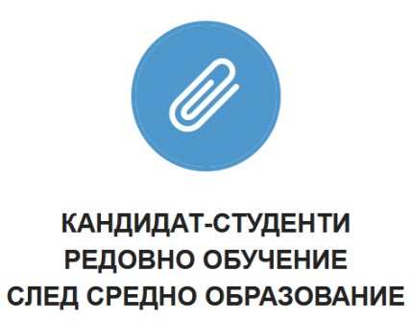

Информационната система допуска подаването на документи и заявки само във фиксирани периоди и за определени изпити, според утвърдения график в Правилника за прием на студенти за учебната 2023/2024 г. Визуализира се само възможност за избор на изпитите, за които има отворена сесия за подаване на заявления.

При ПЪРВО влизане е нужно да приемете или да отхвърлите общите условия за обработка на Вашите лични данни.

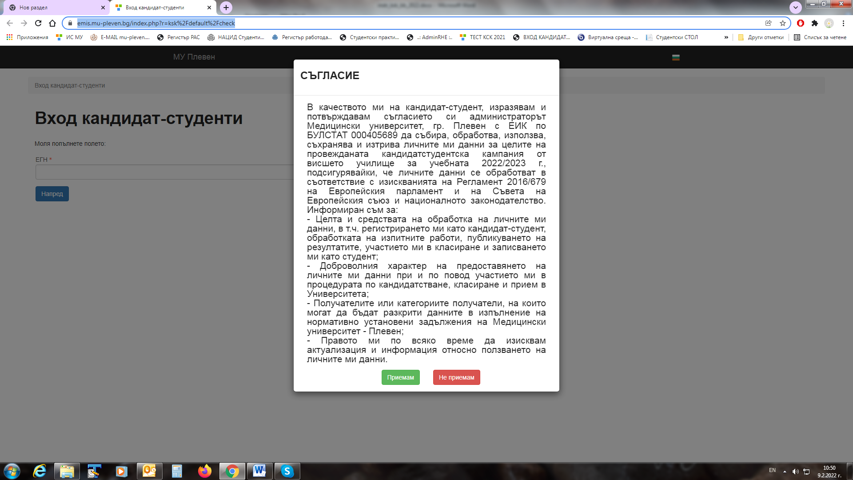

В системата за електронно подаване на кандидатстудентски документи се влиза с ЕГН.

Софтуерът автоматично проверява валидността му.

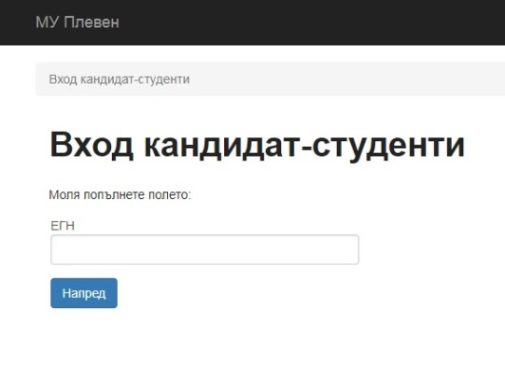

Системата е със сертификат за сигурност за защита на Вашите лични данни.

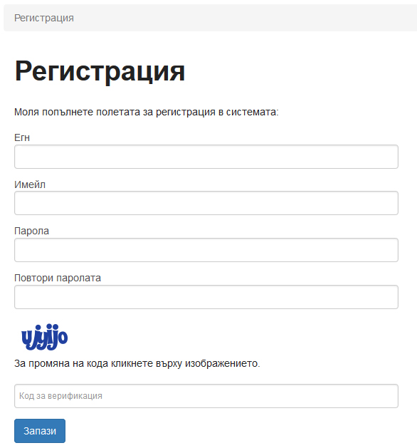

При ПЪРВО влизане се изисква и задаване на парола, за да завърши процеса на Вашата регистрация.

За по-голяма сигурност се препоръчва паролата да съдържа комбинация от букви и цифри.

След успешна регистрация се преминава към въвеждане на информация в показаната форма.

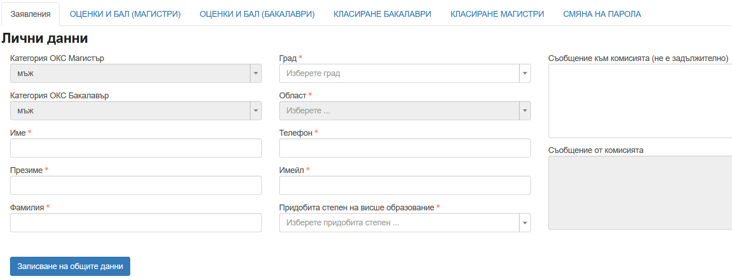

Пола на кандидата се определя автоматично от ЕГН-то. Всички полета в регистрационната форма (с изключение на „Съобщение към комисията“) са ЗАДЪЛЖИТЕЛНИ и се **попълват на кирилица!** Избира се бутон „Записване на общите данни“ и се генерира входящ номер.

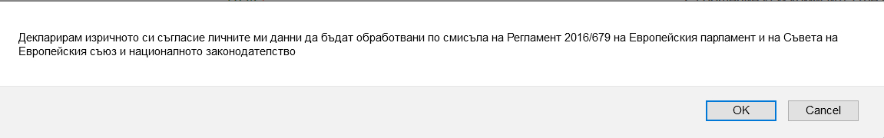След натискане на бутона „Записване на общите данни“ ще видите:

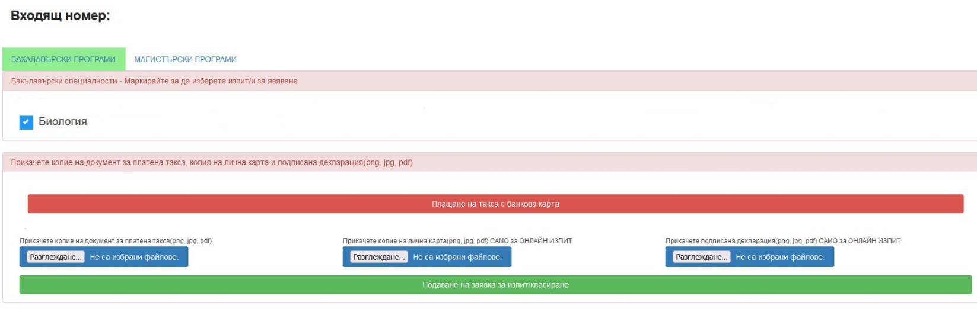Задължително трябва да прикачите документ за платена такса, или да платите с банкова карта. За нуждите на онлайн изпитите допълнително се прикачват още снимани/сканирани изображения на лична карта и попълнена декларация (по образец).

Има възможност да заплатите таксата за изпит/и с банкова карта. За целта използвайте бутона:

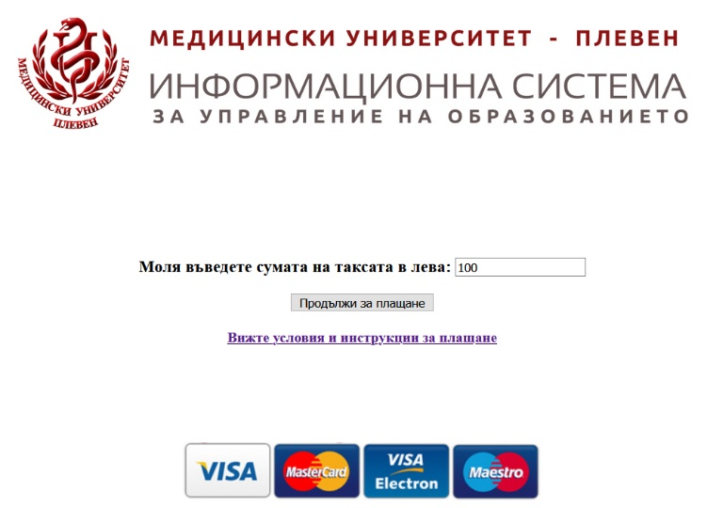

След успешно плащане може да изтеглите файл с транзакционна бележка във формат pdf от линк с надпис „Документ такса“

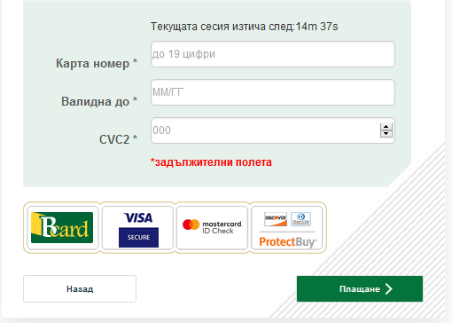

Имате възможност за редакция, ДОКАТО не натиснете зеления бутон „Подаване на заявка за изпит/класиране“.

При коректно попълнени данни най-отгоре ще видите следното съобщение:

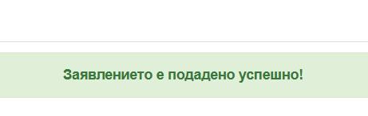

Ако за онлайн изпит липсват прикачени копия на лична карта и декларация, системата напомня да прикачите необходимите файлове.

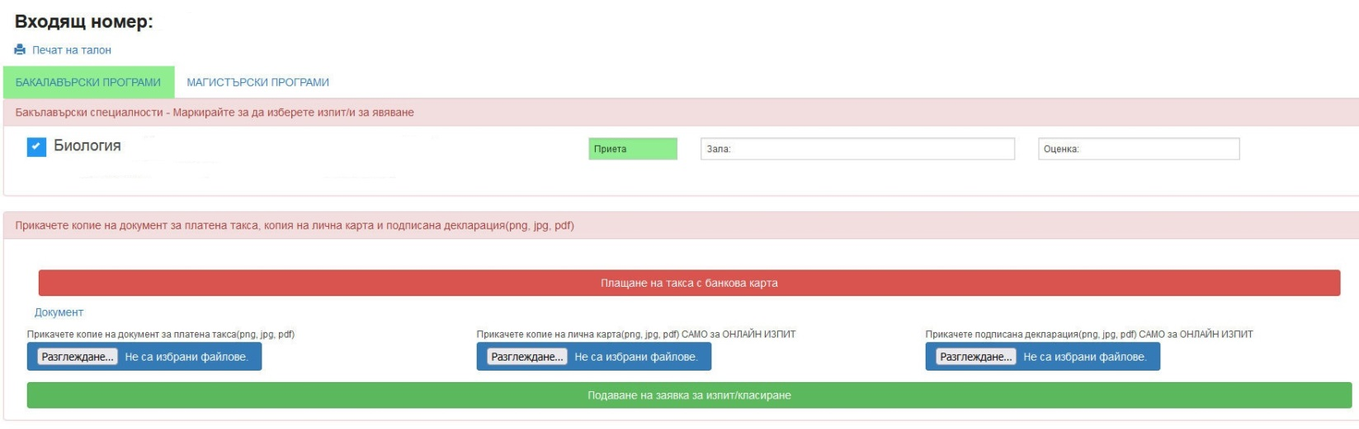Вашето заявление ще бъде окончателно **прието**, когато получите съобщение на посочения от Вас e-mail адрес. В профила Ви ще видите следното:

Талон за явяване на присъствен изпит ще можете да **разпечатате**, след приемане на заявлението от комисията и промяна на статуса на заявката в „Приета“. Отпечатването може да стане и при всяко следващо влизане в системата от „Печат на талон“.

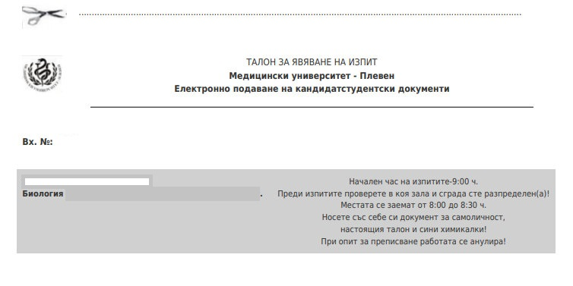

Заявлението съдържа данните на кандидат-студента и избраните изпити.

За допускане до залите при явяване на посочените в заявлението присъствени изпити, се изисква представяне на талона, разположен след заявлението.

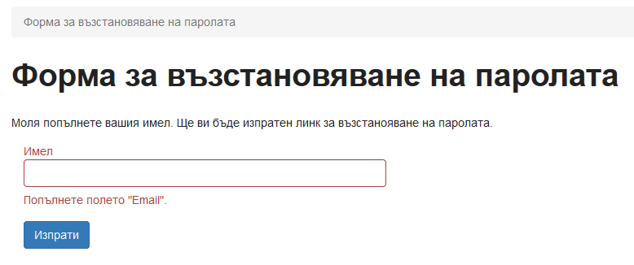Всяко следващо влизане в системата става с Вашето ЕГН и избраната парола. При забравена парола натиснете линка „Забравена парола“ и ще получите инструкции, как да промените паролата си на посочения от Вас e-mail адрес.

За допълнителна информация и съдействие при регистрацията, можете да изпращате имейл към Техническата комисия на МУ-Плевен - [ksk@mu-pleven.bg](mailto:ksk@mu-pleven.bg).

Телефон на Техническата комисия - 064 /884130